Ch 2 : La IIIe République affronte les crises (1885-1914)
l’Affaire Dreyfus (1894-1906)
chronologie (in Encyclopédie universalis)
• 15 octobre 1894 Arrestation du capitaine Alfred Dreyfus, convaincu d’avoir livré des documents confidentiels à l’Allemagne.
• 19-22 décembre 1894 Le conseil de guerre condamne Dreyfus à la déportation à vie.
• Mars 1896 Le commandant Picquart, chef du Bureau des renseignements de l’armée, découvre les fausses pièces du dossier d’accusation.
• 13 janvier 1898 Zola publie sa lettre ouverte « J’accuse » dans L’Aurore.
• Février 1898 Premier procès de Zola, cassé pour vice de forme ; second procès en juillet.
• 4 juin 1898 Création de la Ligue des droits de l’homme.
• 31 août 1898 Suicide du colonel Henry, auteur du faux dossier d’accusation.
• 13 février 1899 Émile Loubet succède au président Félix Faure, qui était opposé à la révision du procès.
• 23 février 1899 Tentative de coup d’État de Paul Déroulède.
• 3 juin 1899 Renvoi de Dreyfus devant le conseil de guerre.
• 4 juin 1899 Le président Loubet est bousculé à Auteuil par des adversaires de la révision.
• 22 juin 1899 Cabinet Waldeck-Rousseau de « défense républicaine ».
• 7 août-9 septembre 1899 Au procès de Rennes, Dreyfus est de nouveau jugé coupable, mais avec « circonstances atténuantes ».
• 19 septembre 1899 Le président Loubet signe la grâce de Dreyfus.
• 12 juillet 1906 Réhabilitation de Dreyfus ; il est réintégré dans l’armée le lendemain.

Bordereau de l’affaire Dreyfus août 1894
Sans nouvelles m’indiquant que vous désirez me voir, je vous adresse cependant, Monsieur, quelques renseignements intéressants :
1º une note sur le frein hydraulique de 120 et la manière dont s’est conduite cette pièce.
2º une note sur les troupes de couverture. (quelques modifications seront apportées par le nouveau plan.)
3º une note sur une modification aux formations de l’artillerie.
4º une note relative à Madagascar.
5º le projet de manuel de tir de l’artillerie de campagne (14 mars 1894.)
Ce dernier document est extrêmement difficile à se procurer et je ne puis l’avoir à ma disposition que très-peu de jours. Le ministère de la Guerre en a envoyé un nombre fixe dans les corps et ces corps en sont responsables, chaque officier détenteur doit remettre le sien après les manœuvres. Si donc vous voulez y prendre ce qui vous intéresse et le tenir à ma disposition après, je le prendrai. À moins que vous ne vouliez que je ne le fasse copier in extenso et ne vous en adresse la copie.
Je vais partir en manœuvres.

J'Accuse (conclusion)
J'accuse le lieutenant-colonel du Paty de Clam d'avoir été l'ouvrier diabolique de l'erreur judiciaire, en inconscient, je veux le croire, et d'avoir ensuite défendu son œuvre néfaste, depuis trois ans, par les machinations les plus saugrenues et les plus coupables.
J'accuse le général Mercier de s'être rendu complice, tout au moins par faiblesse d'esprit, d'une des plus grandes iniquités du siècle.
J'accuse le général Billot d'avoir eu entre les mains les preuves certaines de l'innocence de Dreyfus et de les avoir étouffées, de s'être rendu coupable de ce crime de lèse-humanité et de lèse-justice, dans un but politique et pour sauver l'état-major compromis.
J'accuse le général de Boisdeffre et le général Gonse de s'être rendus complices du même crime, l'un sans doute par passion cléricale, l'autre peut-être par cet esprit de corps qui fait des bureaux de la guerre l'arche sainte, inattaquable.
J'accuse le général de Pellieux et le commandant Ravary d'avoir fait une enquête scélérate, j'entends par là une enquête de la plus monstrueuse partialité, dont nous avons, dans le rapport du second, un impérissable monument de naïve audace.
J'accuse les trois experts en écritures, les sieurs Belhomme, Varinard et Couard, d'avoir fait des rapports mensongers et frauduleux, à moins qu'un examen médical ne les déclare atteints d'une maladie de la vue et du jugement.
J'accuse les bureaux de la guerre d'avoir mené dans la presse, particulièrement dans L'Éclair et dans L'Écho de Paris, une campagne abominable, pour égarer l'opinion et couvrir leur faute.
J'accuse enfin le premier conseil de guerre d'avoir violé le droit, en condamnant un accusé sur une pièce restée secrète, et j'accuse le second conseil de guerre d'avoir couvert cette illégalité, par ordre, en commettant à son tour le crime juridique d'acquitter sciemment un coupable.
En portant ces accusations, je n'ignore pas que je me mets sous le coup des articles 30 et 31 de la loi sur la presse du 29 juillet 1881, qui punit les délits de diffamation. Et c'est volontairement que je m'expose.
Quant aux gens que j'accuse, je ne les connais pas, je ne les ai jamais vus, je n'ai contre eux ni rancune ni haine. Ils ne sont pour moi que des entités, des esprits de malfaisance sociale. Et l'acte que j'accomplis ici n'est qu'un moyen révolutionnaire pour hâter l'explosion de la vérité et de la justice.
Je n'ai qu'une passion, celle de la lumière, au nom de l'humanité qui a tant souffert et qui a droit au bonheur. Ma protestation enflammée n'est que le cri de mon âme. Qu'on ose donc me traduire en cour d'assises et que l'enquête ait lieu au grand jour !
J'attends.
Commentaire de Maurice Barrès :

“ Qu’est-ce que M. Emile Zola ? Je le regarde à ses racines : cet homme n’est pas un Français [...] Il se prétend bon français ; je ne fais pas le procès de ses prétentions, ni même de ses intentions. Je reconnais que son dreyfusisme est le produit de sa sincérité. Mais je dis à cette sincérité : il y a une frontière entre vous et moi. Quelle frontière ? Les Alpes. [...] Parce que son père et la série de ses ancêtres sont des Vénitiens, Emile Zola pense naturellement comme un vénitien déraciné. ”

Les principales ligues :
dreyfusards | antidreyfusards
Ligue des Droits de l’Homme et du Citoyen 1898  Joseph Reinach | Ligue des Patriotes 1882  Paul Déroulède
Ligue de la Patrie française 1898
Maurice Barrès
Ligue antisémitique 1889
Edouard Drumont
Action Française 1898
Charles Maurras

Quelques extraits de Charles Maurras :
«Non, la démocratie, le libéralisme, l’esprit de la République, de la Révolution et de la Réforme n’ont rien de latin. Tout cela tire, en fait, son origine des forêts de la Germanie.
Organisation maçonnique, colonie étrangère, société protestante, nation juive, tels sont les 4 éléments qui se sont développés de plus en plus dans la France moderne depuis 1789 ».
Le protestant procède absolument du juif : monothéisme, prophétisme, anarchisme, au moins de pensée.
Le nationalisme est la sauvegarde due à tous ces trésors qui peuvent être menacés sans qu’une armée étrangère ait passé la frontière, sans que le territoire soit physiquement envahi. Il défend la nation contre l’Étranger de l’intérieur.
Oui, la République est le mal, oui le mal est inévitable en république. Et ce que nous disons de la monarchie, c’est qu’elle est possibilité du bien. »
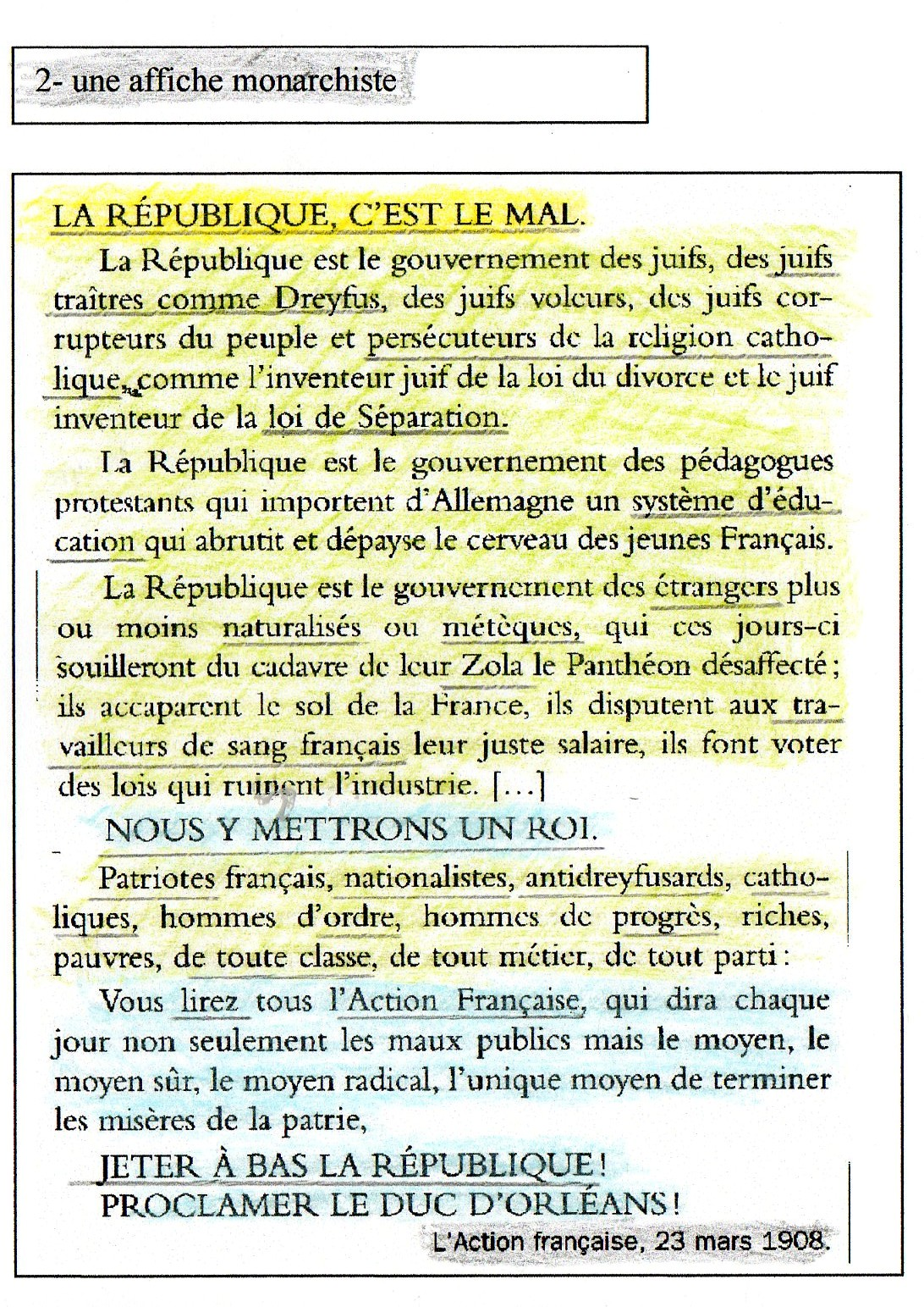

Résumé des idéologies de l’Affaire :
Antidreyfusards
Défense de la Patrie avant tout

Pour un pouvoir fort faisant
l’union des bons français
Défense de l’armée, symbole de l’unité
et de l’honneur de la France
Défense des valeurs religieuses catholiques
Antisémitisme

Dreyfusards
Défense des valeurs universelles de 1789 :
Justice, vérité, droits de l’homme (liberté égalité)
Défense de la démocratie et de la république
Antimilitarisme
Anticléricalisme
Laïcité

